107學年度班級品格模範生─七年級
照片 | 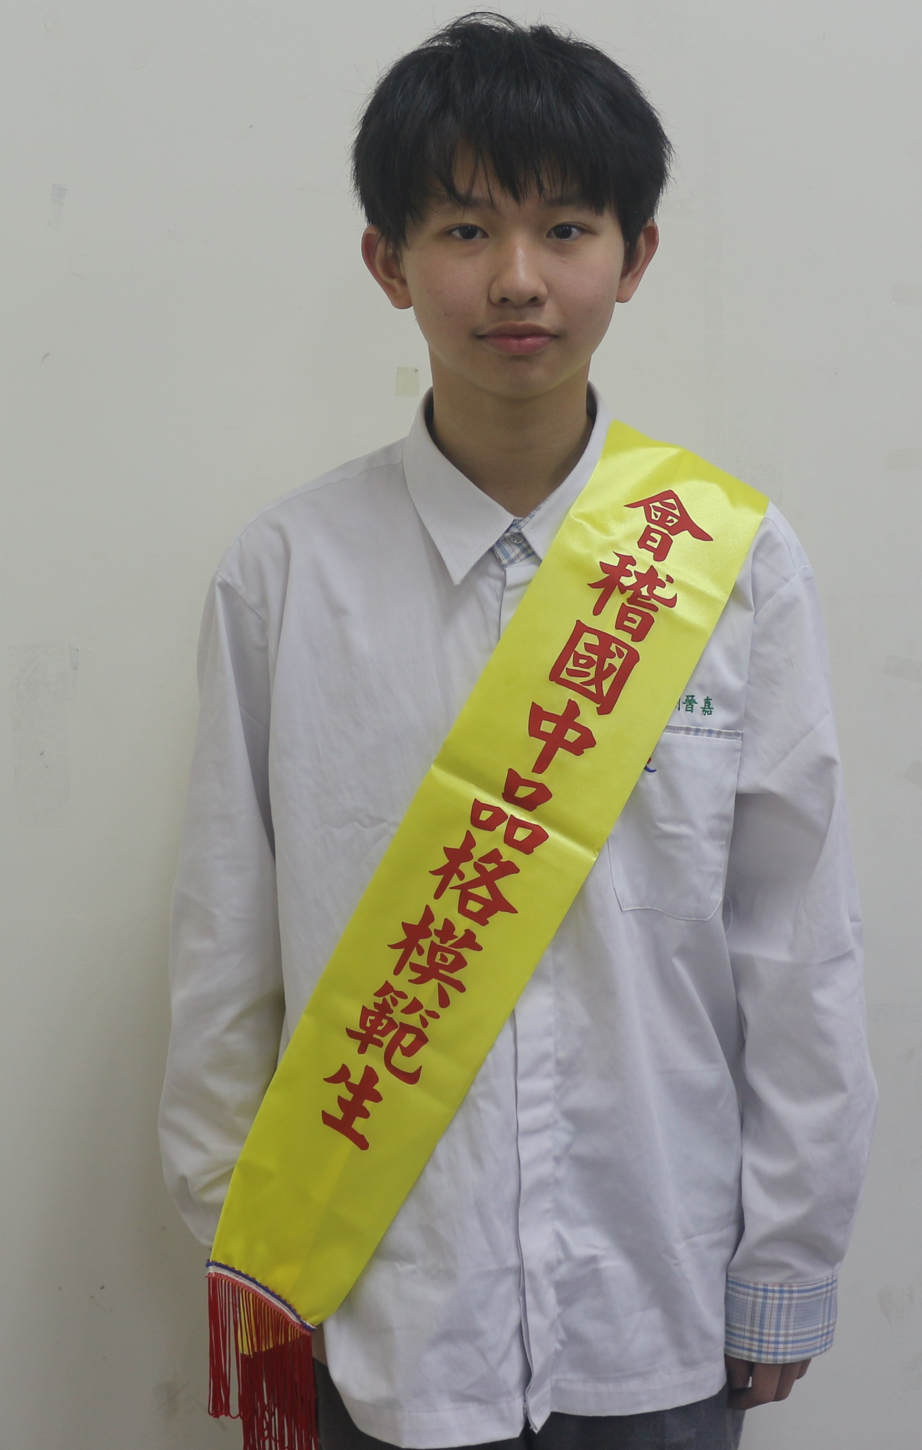 | 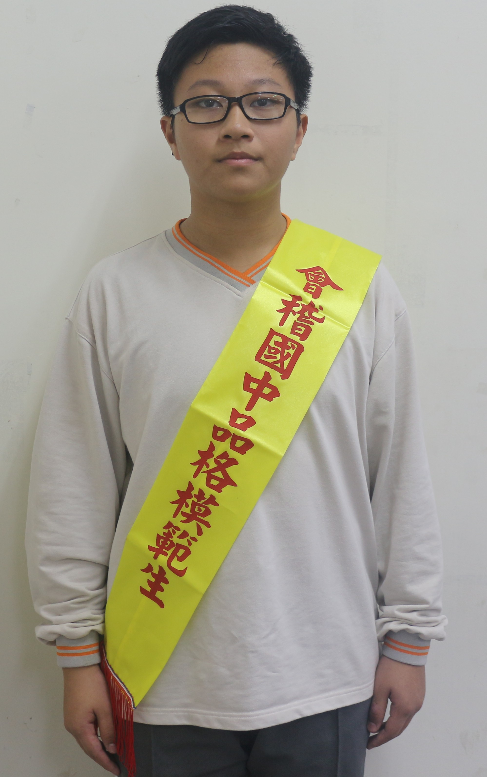 | 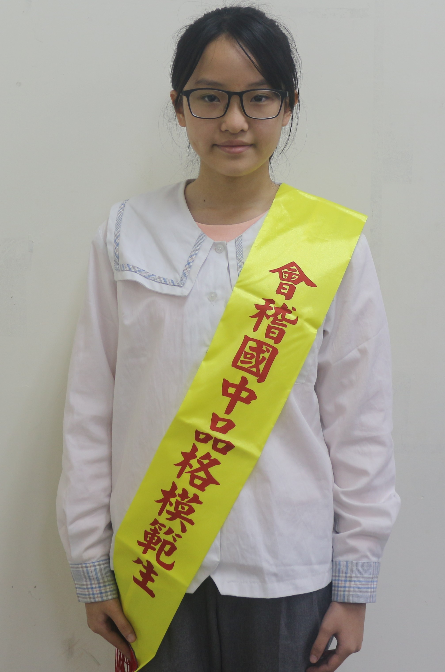 | 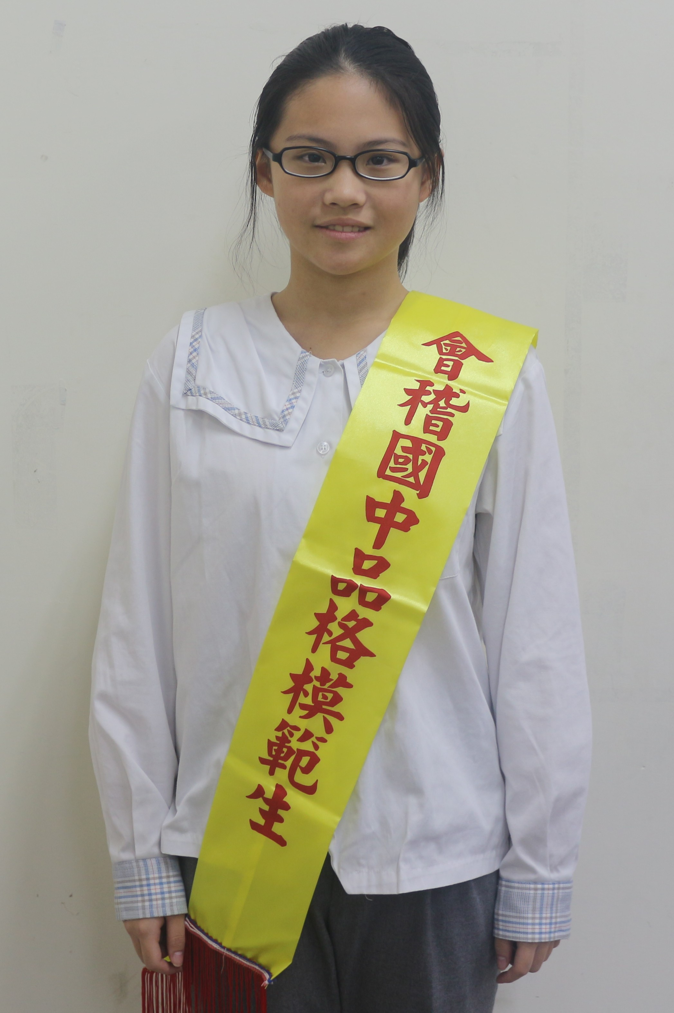 | 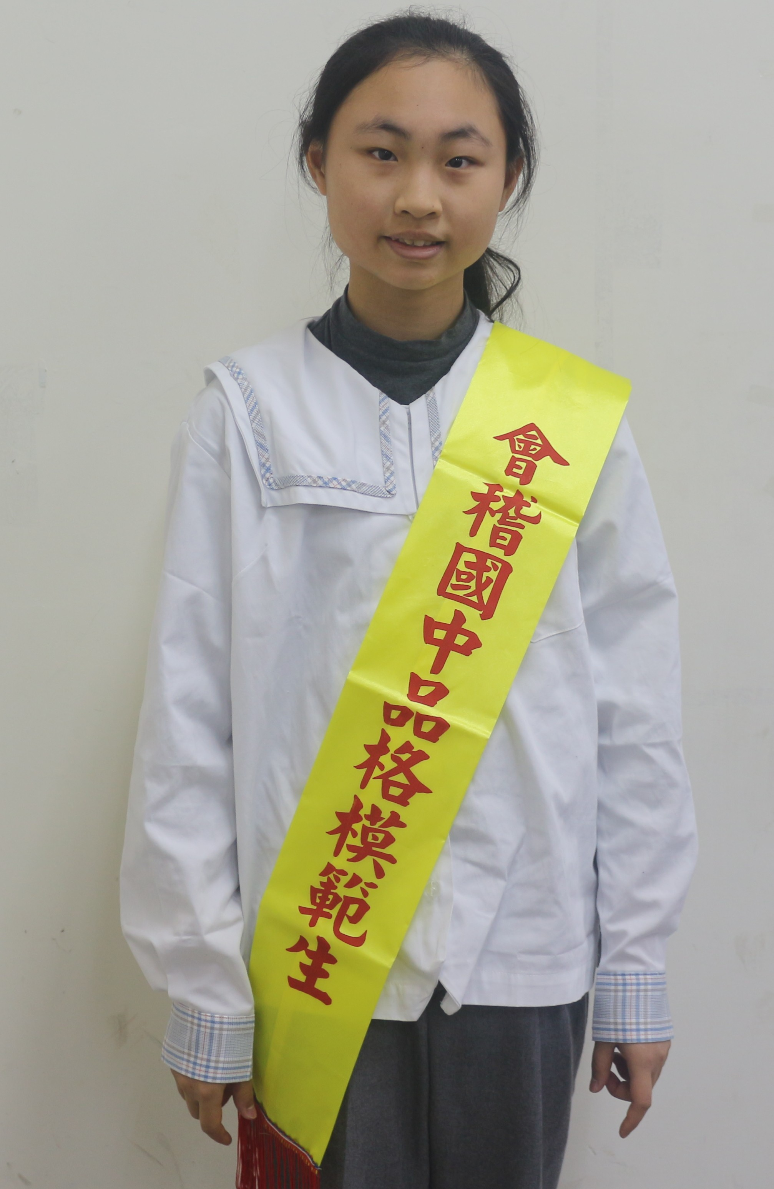
班級姓名 | 701 劉晉嘉 | 702 林瑋倫 | 703 邱睿穎 | 704 曾郁鈞 | 705 莊惟筑
優良事蹟 | - 擔任班級幹部及小老師，認真盡責。  - 熱心班務，對於班級事務，願意花費個人時間來處理。  - 對師長有禮貌，同學有事也會幫忙。 | - 到桃園市立圖書館擔任志工。  - 七下擔任班長，有優異表現。  - 參與原住民朗讀競賽，表現良好。  - 通過賽德克語初級檢定。 | - 擔任副班長、英文與表演藝術小老師，用心、積極地為師長與同學服務。  - 聰慧伶俐，才華洋溢，溫和謙恭，和同學相處融洽且積極投入班級活動，表現優異。  - 品學兼優，熱心助人，樂於接受挑戰，足為同學榜樣。 | - 擔任英文小老師，認真負責。  - EQ高，不易因同學的玩笑動怒。  - 當同學有疑問會不厭其煩的細心指導。  - 與同學相處融洽，和每個同學皆保持良好的關係。 | - 會主動幫助有需要的人。  - 能將老師交代的事做得很好。  - 能理性與他人溝通。
照片 | 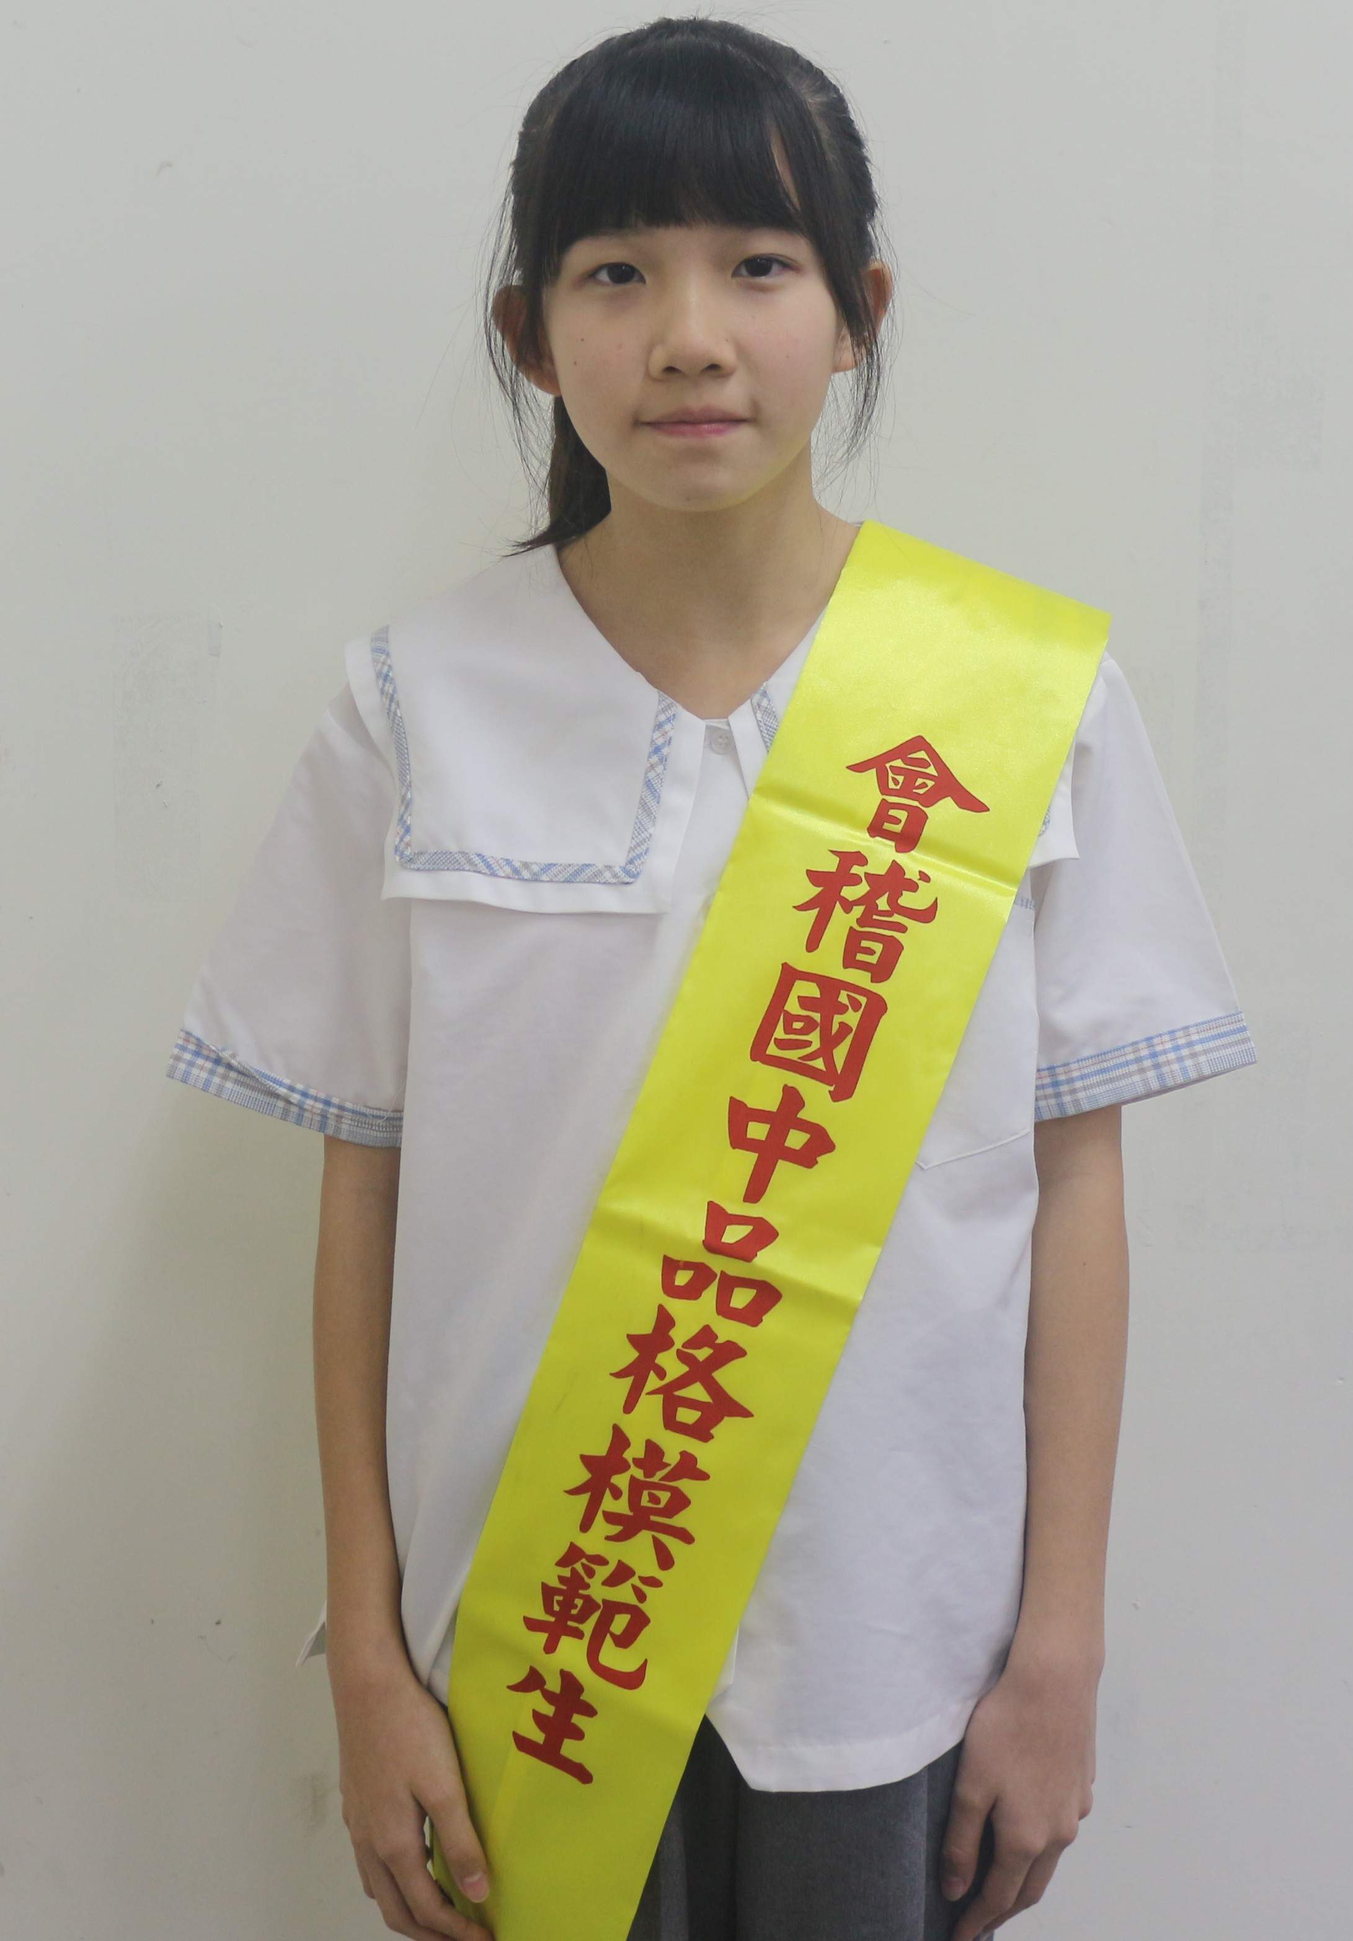 | 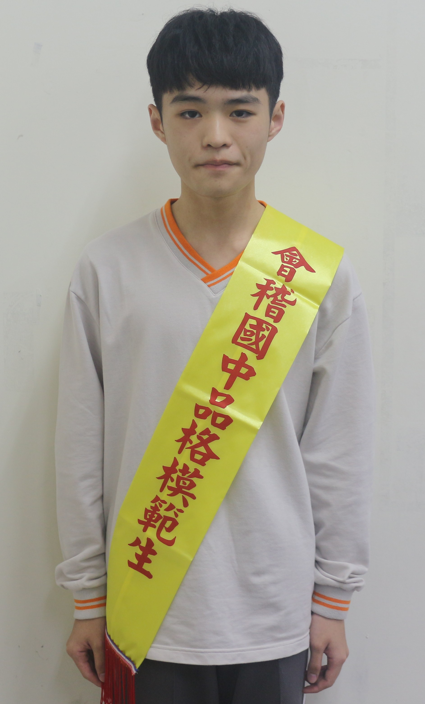 | 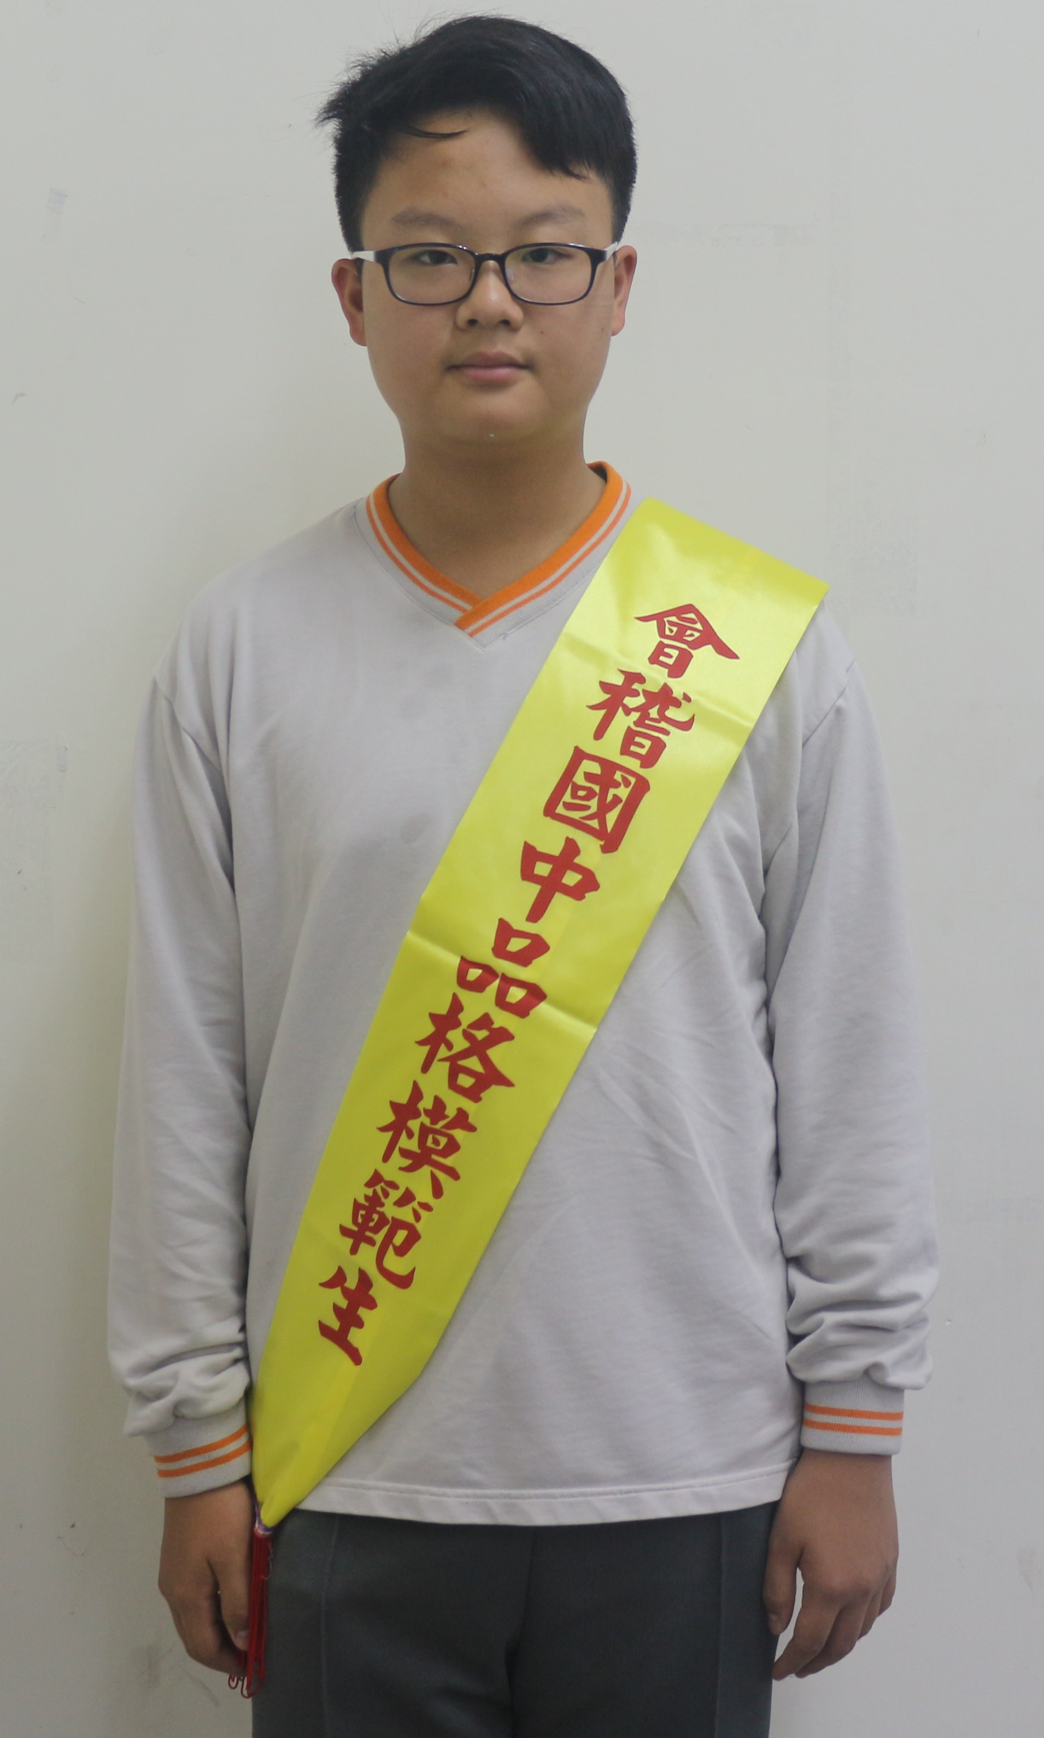 | 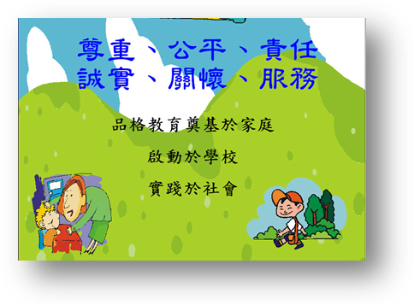
班級姓名 | 706 邱郁雯 | 707 施俊騏 | 708 龔樂
優良事蹟 | - 七上擔任班長，細心負責，做事認真。  - 上課專心，成績優良。  - 跟同學相處良好，熱心助人。  - 打掃認真，讓班上保持整潔。 | - 溫柔善良，溫和有禮，待人和氣。  - 聰明伶俐，文質彬彬，認真負責。  - 上課專心，做好本份，熱於助人。 | - 幫助同學解惑各科的問題。  - 會自行出手寫試題提供給同學做段考複習。  - 會自行遞補請假同學的打掃工作。
107學年度班級品格模範生─八年級
照片 | 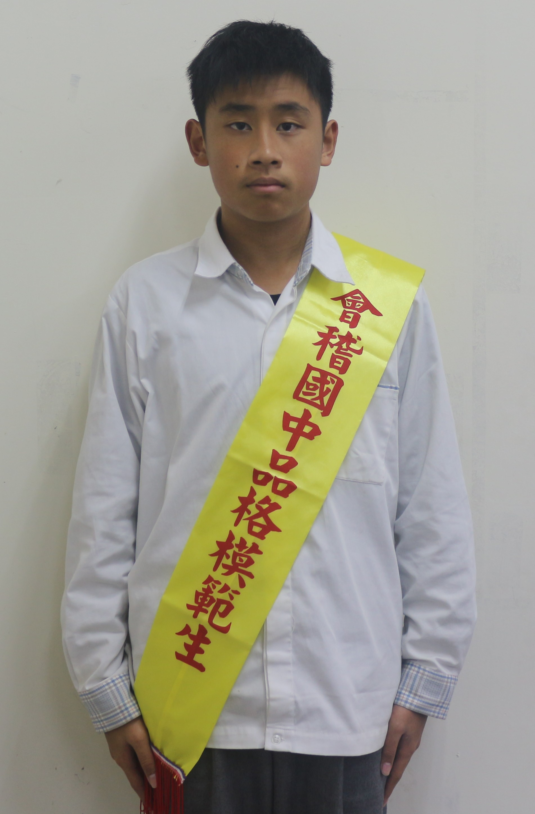 | 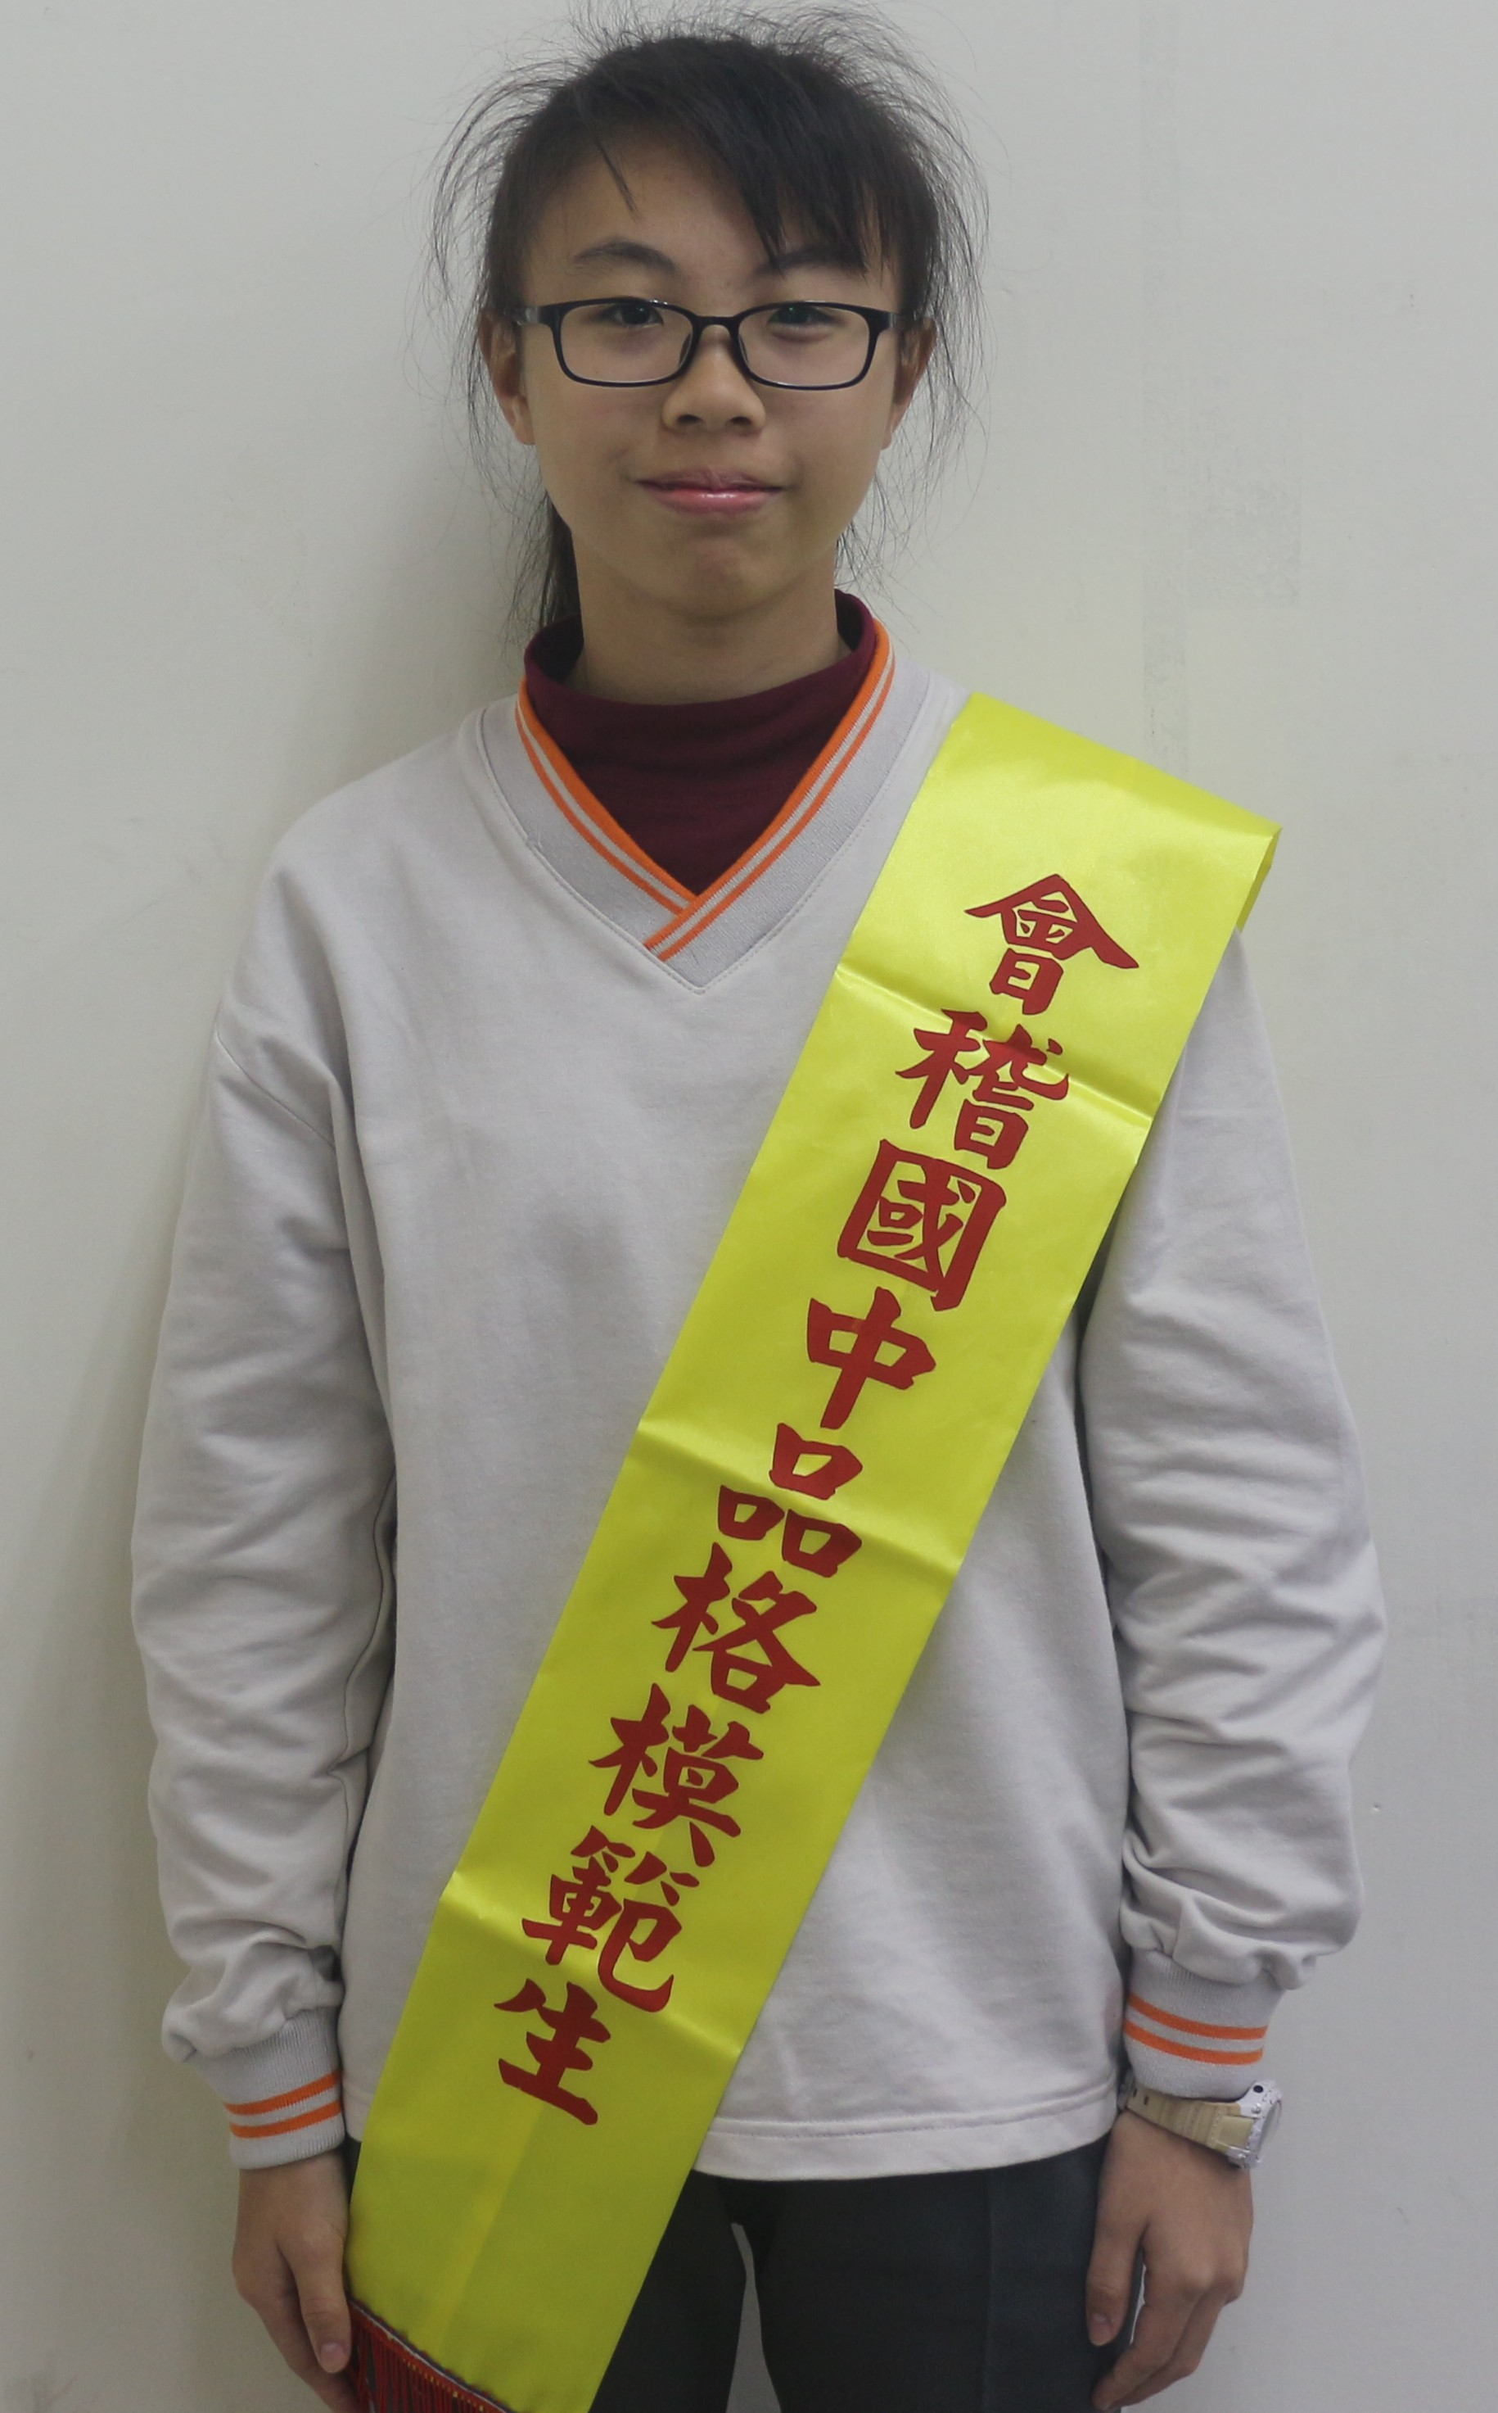 | 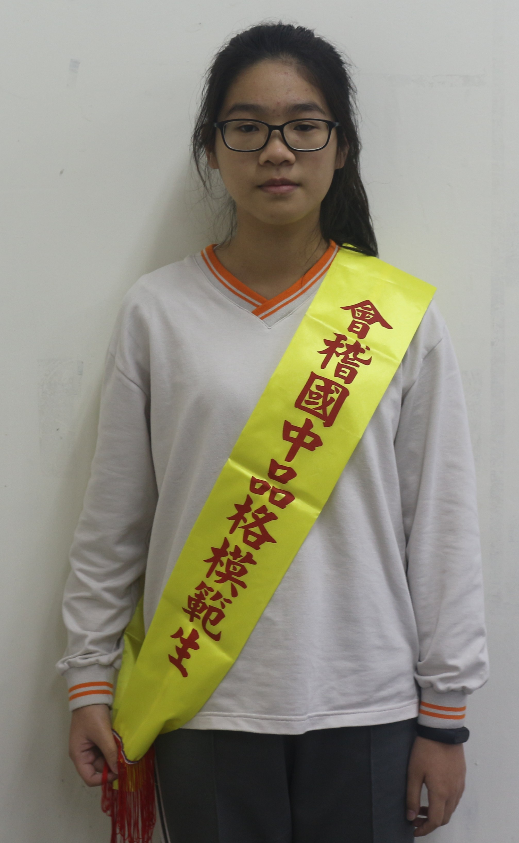 | 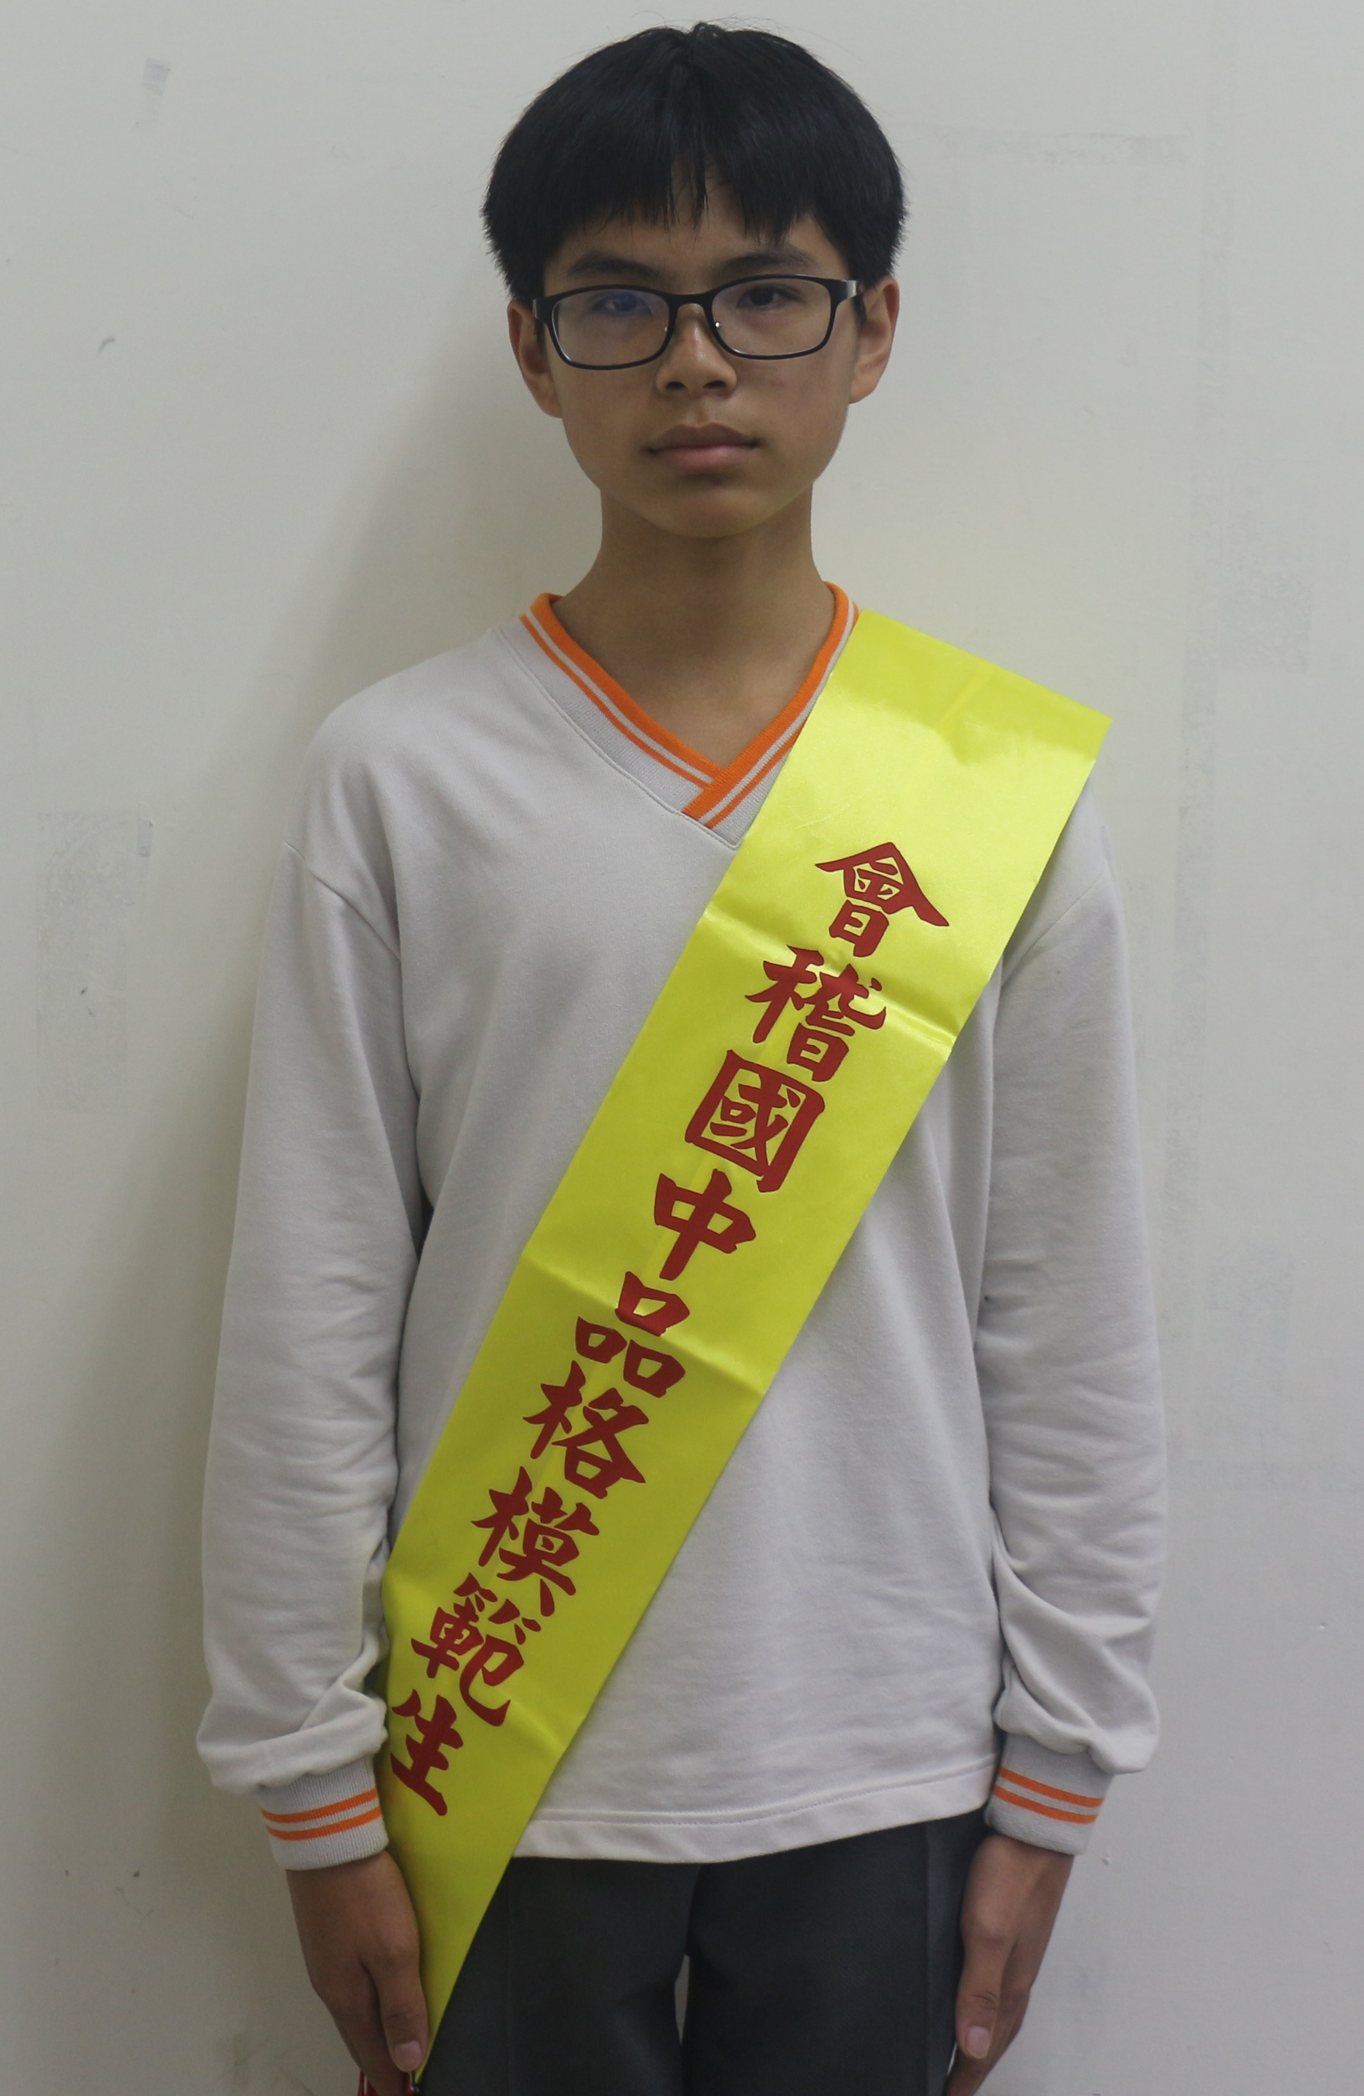 | 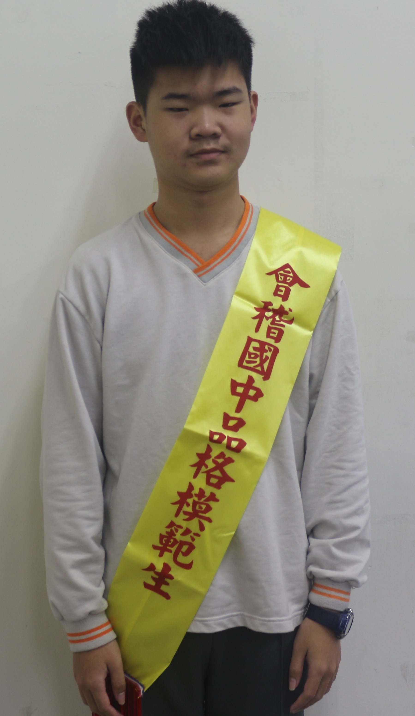
班級姓名 | 801 俞喆惟 | 802 黃已晅 | 803 彭昀慧 | 804 徐愷村 | 805 嚴家昇
優良事蹟 | - 成績優良，學習態度良好，體郁方面也表現優異。  - 七、八年及以來擔任許多重要的班級幹部及小老師。  - 在班級中人緣佳，脾氣良好，擔任過情緒達人。 | - 同學有困難會主動幫忙。  - 擔任過風紀股長，管理班上的秩序。  - 上課認真，專心聽講，踴躍發問。  - 做事勤奮，有上進心。 | - 友善助人，熱心幫助同學。  - 老師給的工作會盡力完成。  - 認真聽老師上課，不會吵鬧。 | - 成績優異，班級排名前三名。  - 參加稽排盃男子組，榮獲冠軍。  - 參與八年級校慶運動會趣味競賽，獲得冠軍。 | - 資訊競賽簡報組校內賽第四名。  - 蘋果節熱心服務，在舞台上扮演紅心皇后有優良表現。  - 班排名保持前三名，並與同學相處融洽。
照片 | 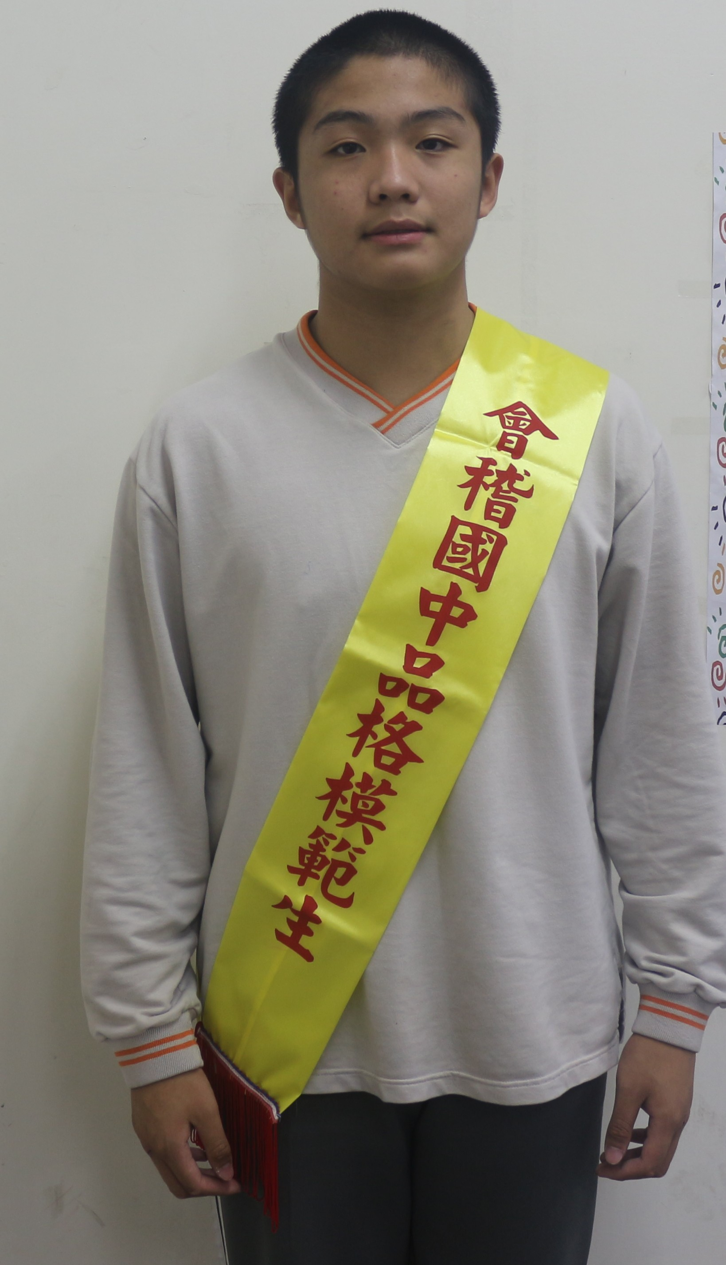 | 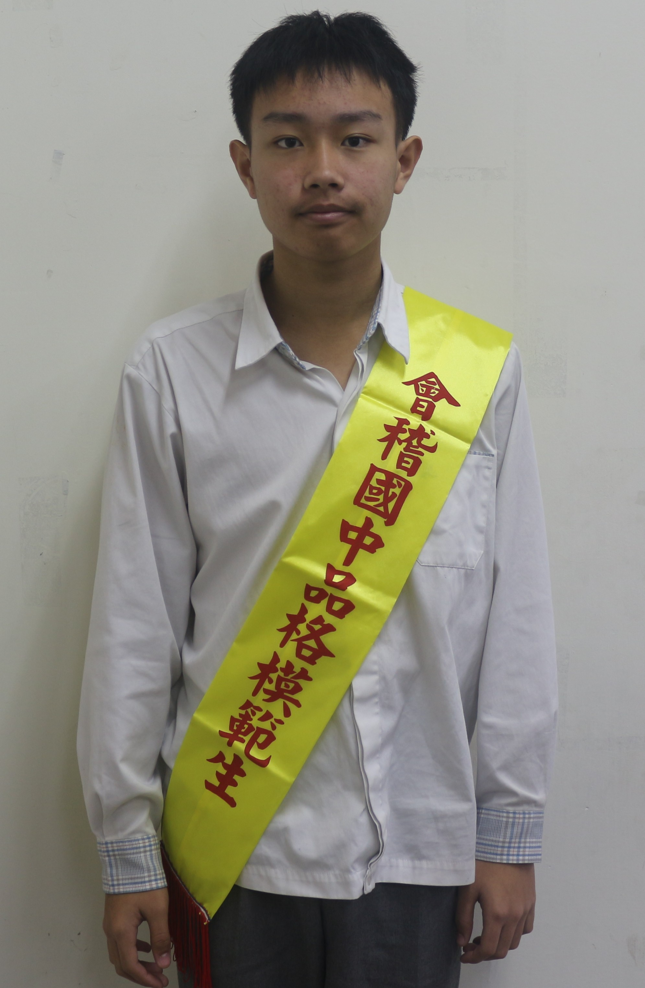 | 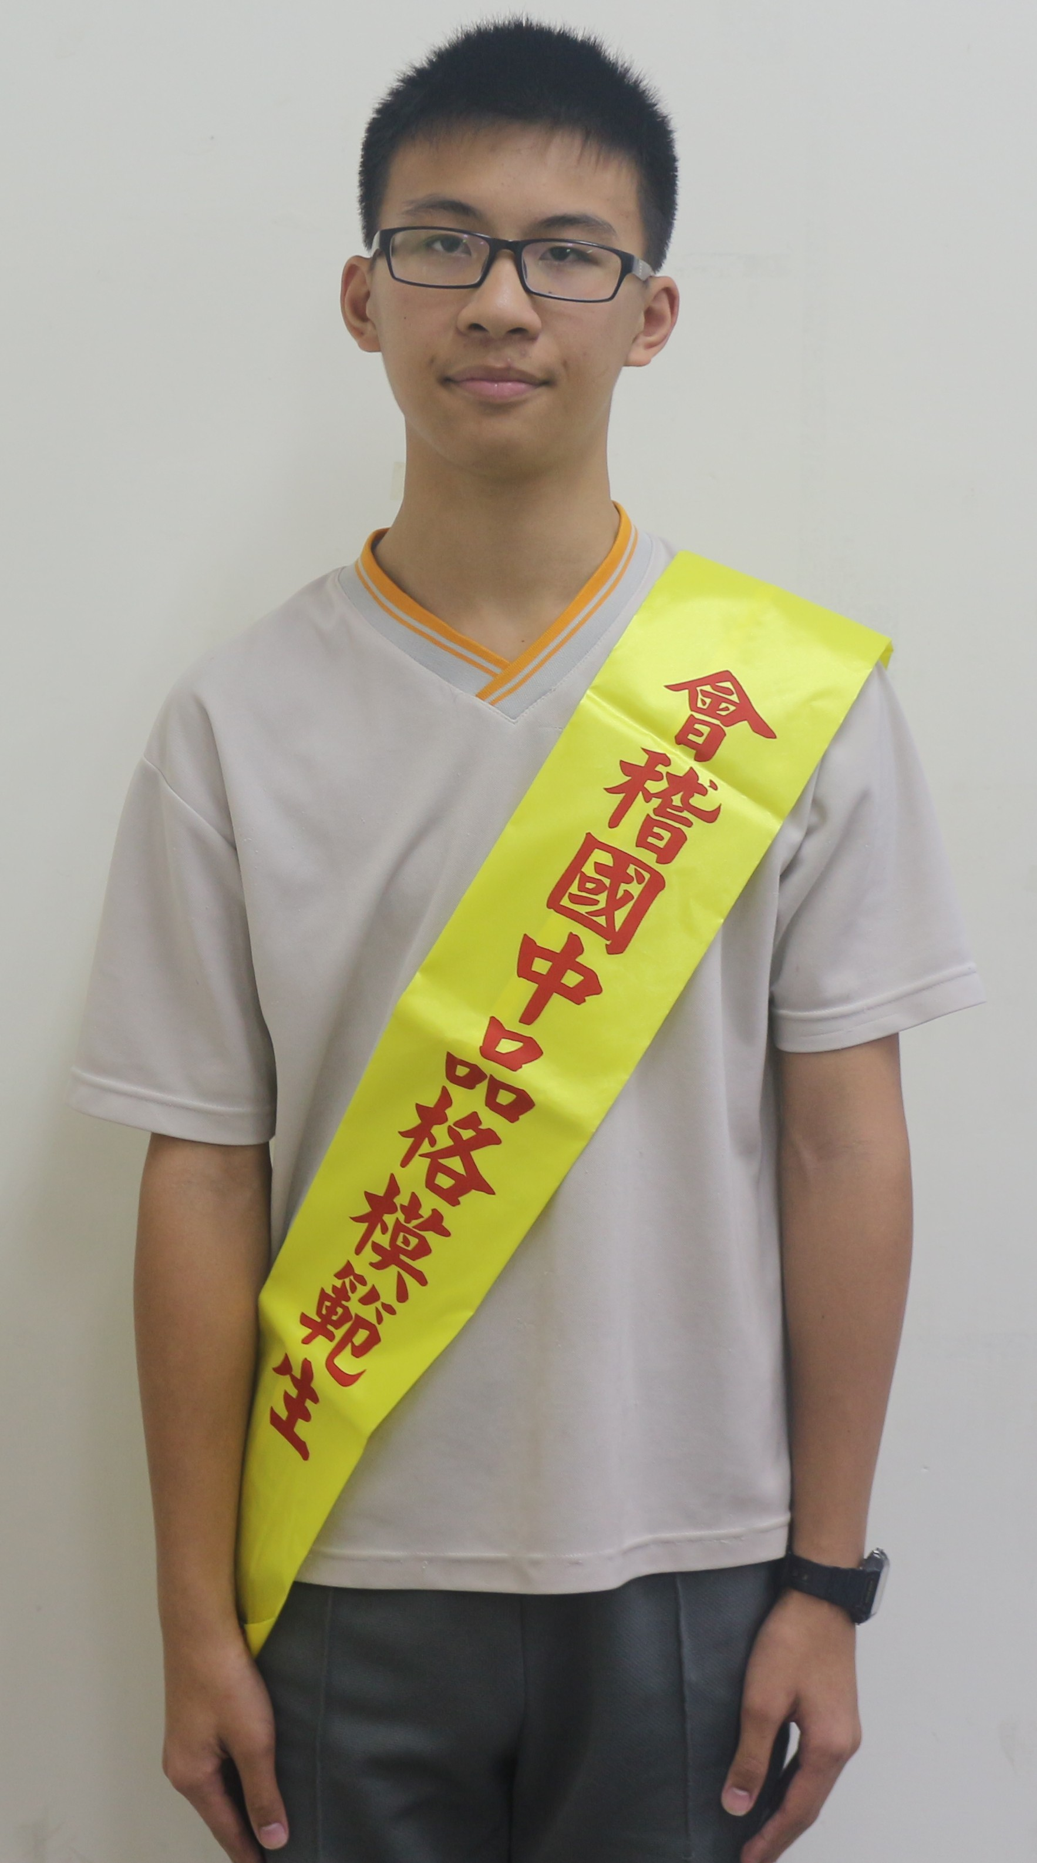 | 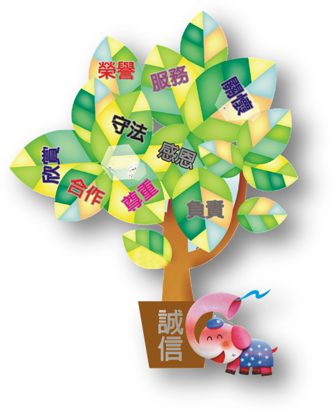
班級姓名 | 806 林劭安 | 807 曾裕宸 | 808 陳宇頡
優良事蹟 | - 同學有困難會主動幫助。  - 在班上擔任過幹部，表現優良。  - 於全國角力錦標賽為校爭光，惠德第二名的優異成績。 | - 對自己的打掃工作非常認真負責。  - 與同學相處和睦，為人謙和，頗得人緣。  - 對老師有禮、尊重，交待事務盡責有效率。 | - 代表班上參加校內英語讀者劇場比賽獲得第二名。  - 於運動會代表班上參加男生組4*100接力獲得第一名。  - 擔任第4任數學小老師，協助老師處理課務相關事務，且會協助同學解題。
107學年度班級品格模範生─九年級
照片 | 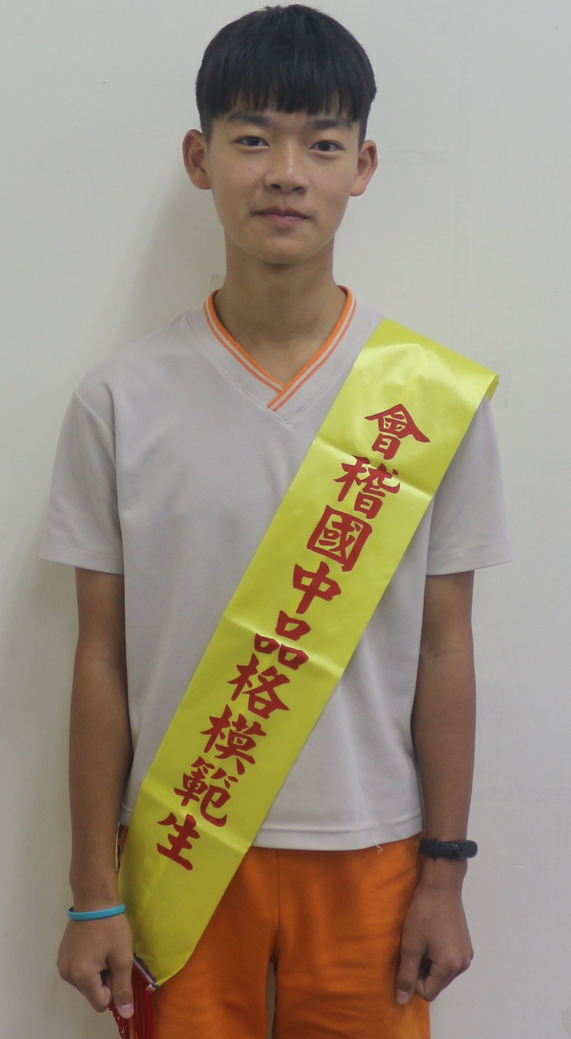 | 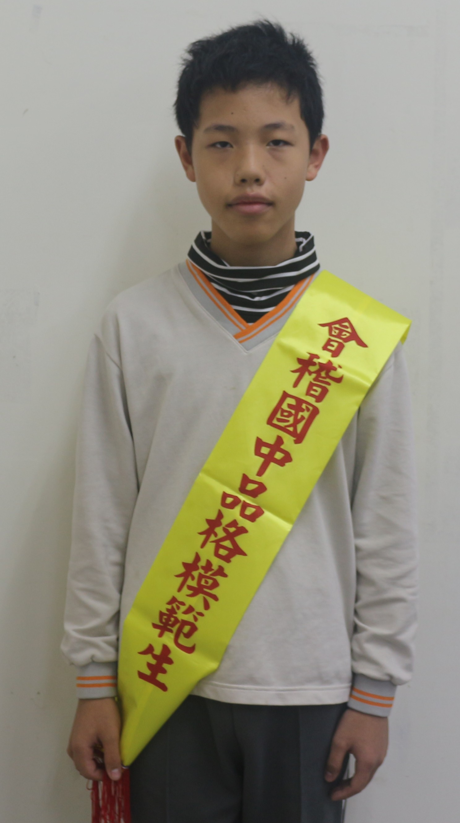 | 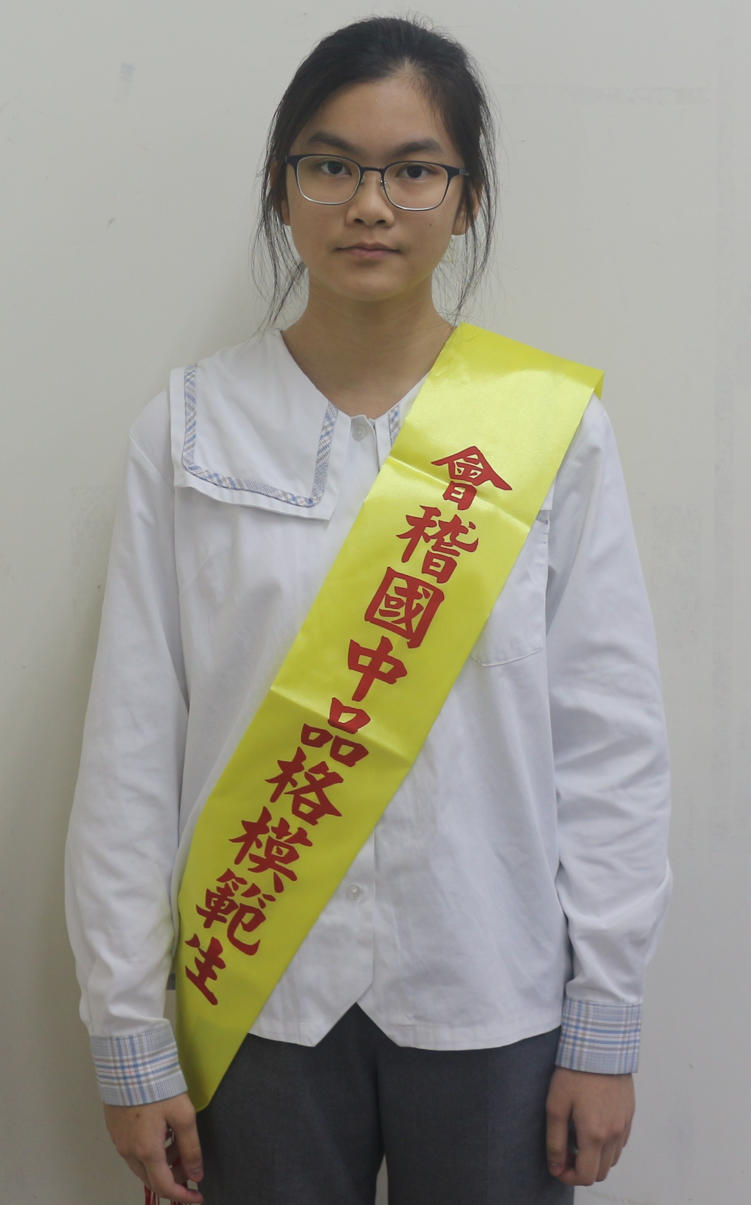 | 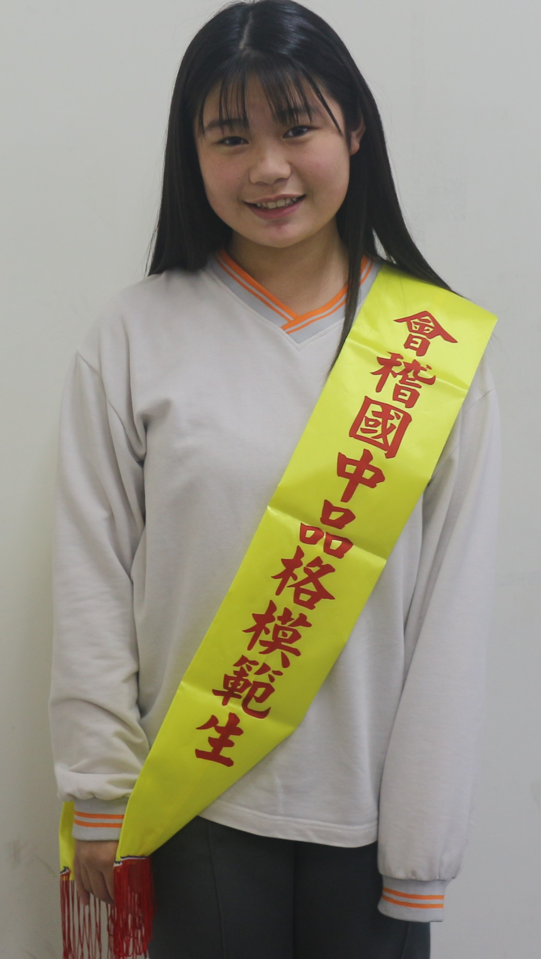 | 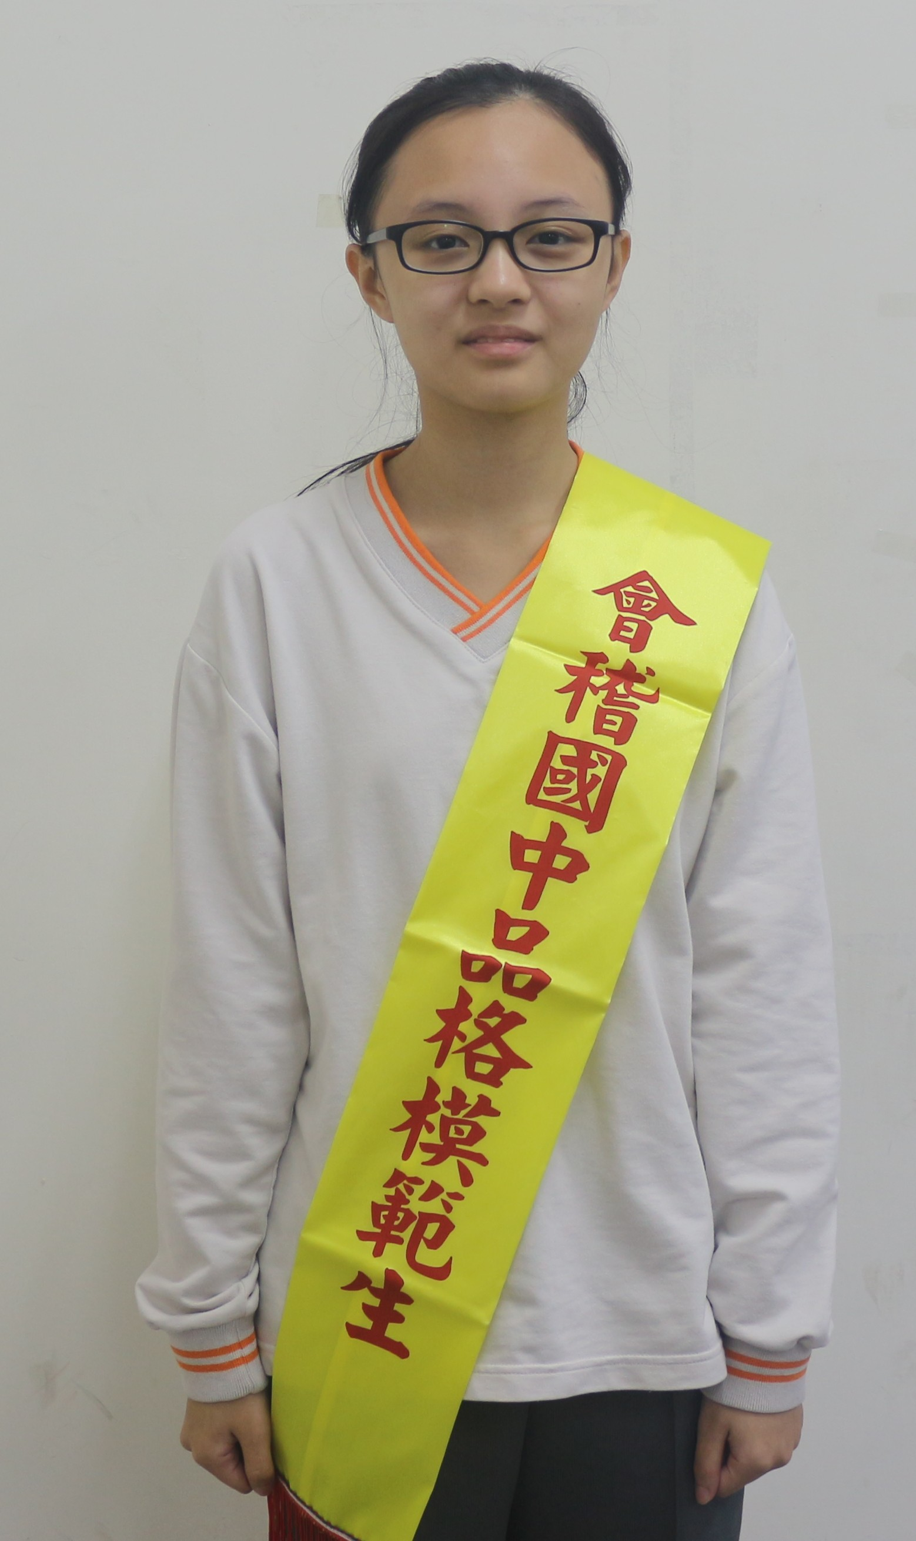
班級姓名 | 901 程傑 | 902 陳亮宇 | 903 張晴涵 | 904 施昕妤 | 905 莊栯伝
優良事蹟 | - 帶領班級一起通過2次的作業抽查。  - 擔任2次學藝股長，認真工作。  - 擦黑板幾乎都有獲得整潔評分優良。 | - 體育課收球盡責，認真用心。  - 功課方面表現優異。  - 待人和善、謙虛有禮，不自我誇大。 | - 多才多藝，精通鋼琴、舞蹈且踴於表現。  - 有耐心、樂於教導同學課業。  - 乖巧、守份，對師長有禮貌。 | - 多次擔任幹部，認真負責。  - 擔任數學小老師，盡心盡力。  - 熱心班務，常主動教導同學課業。 | - 熱心助人，幫忙同學解決問題。  - 協助老師處理班上事務。  - 每次考試盡心盡力，室班上的模範。
照片 | 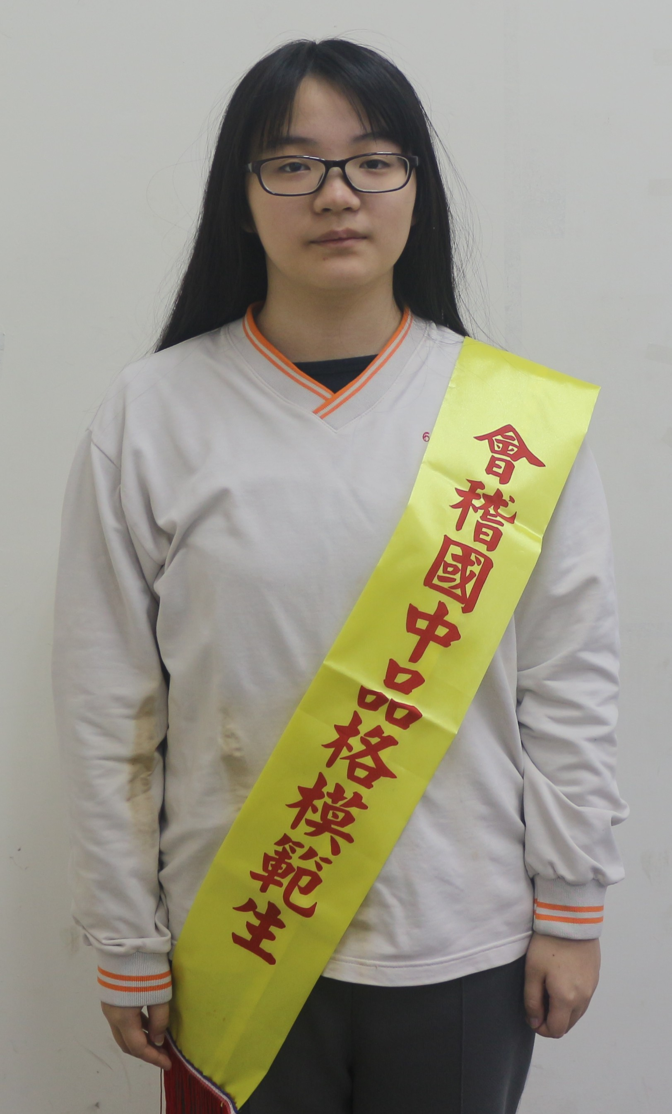 | 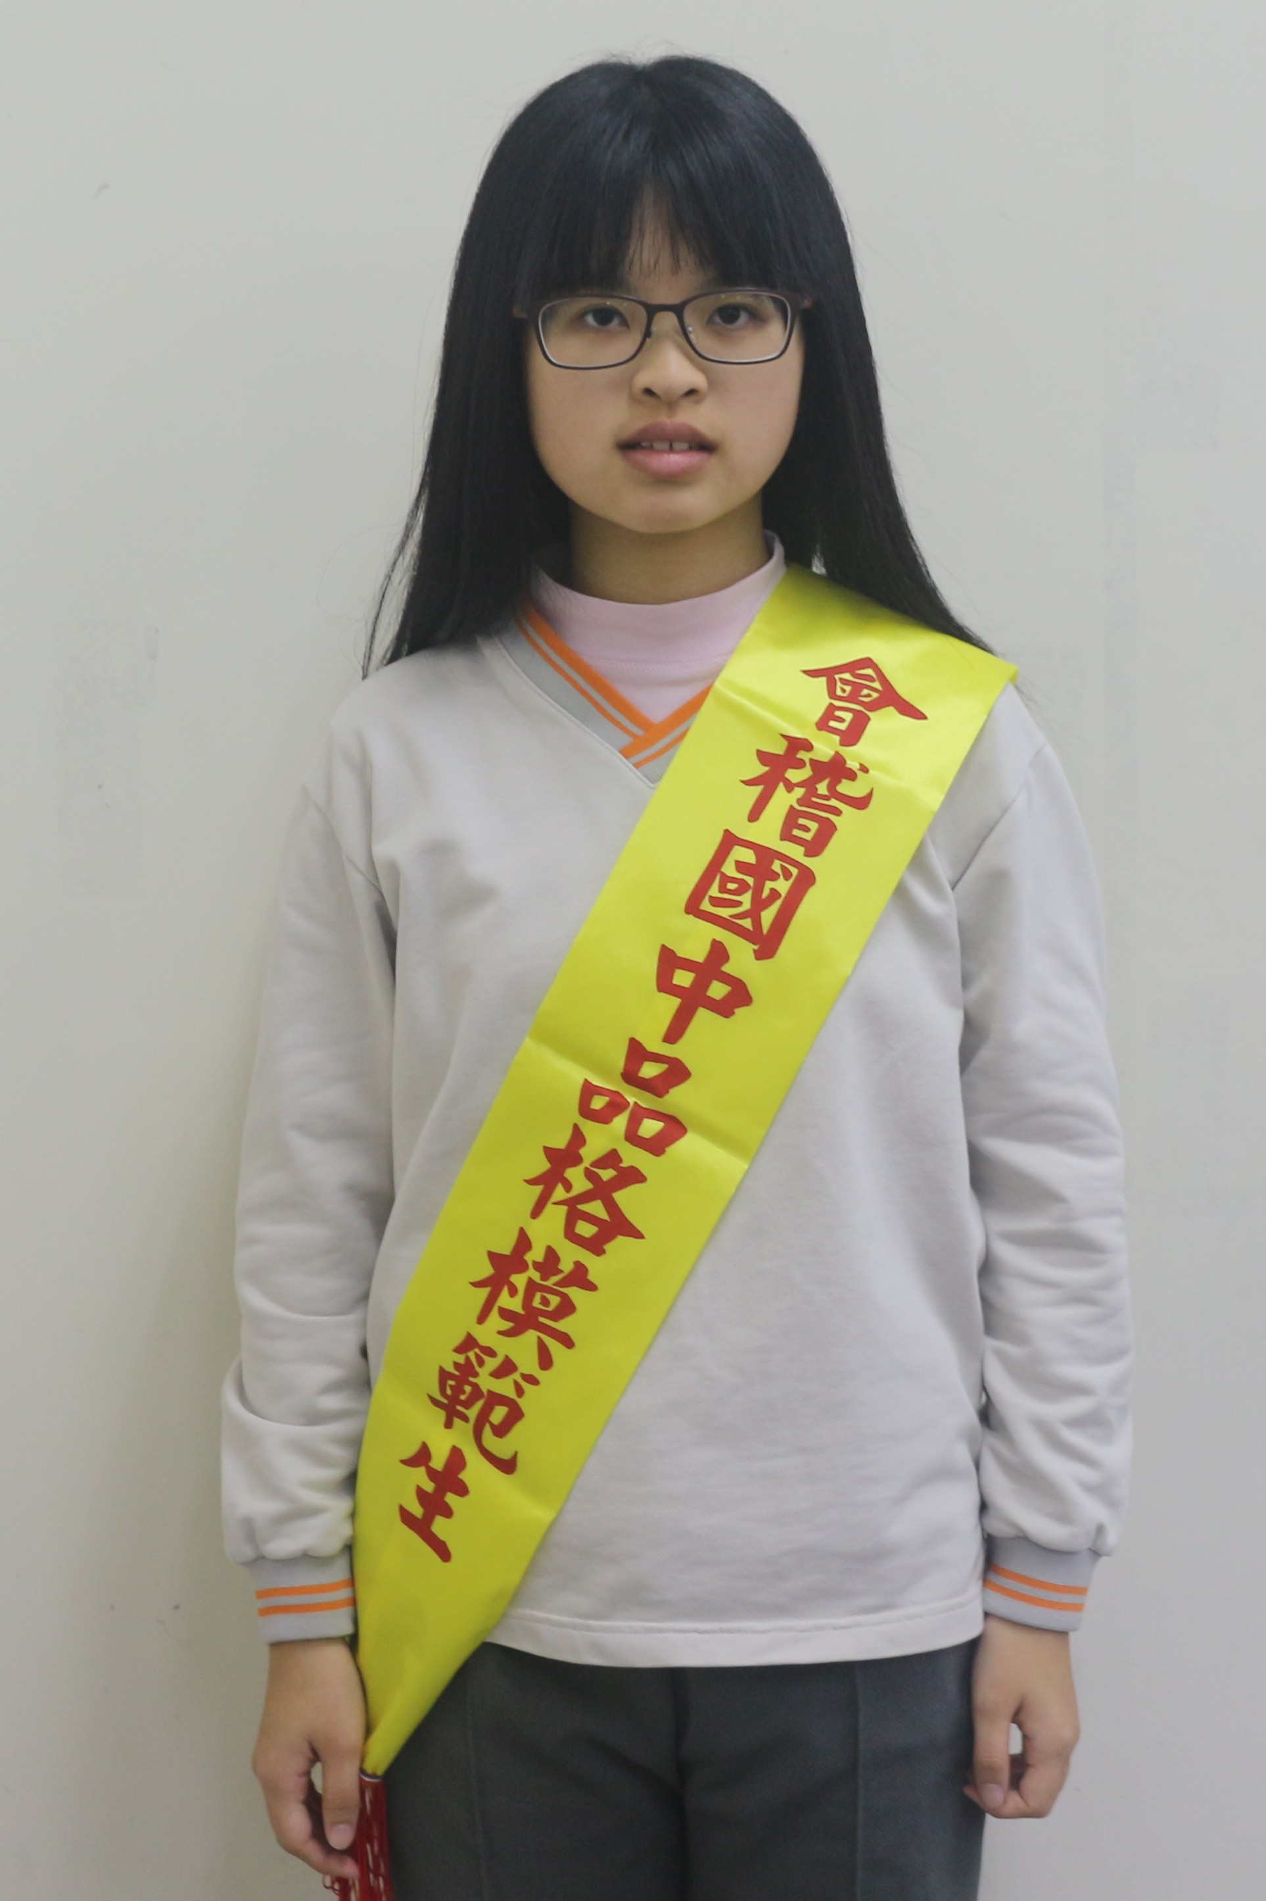 | 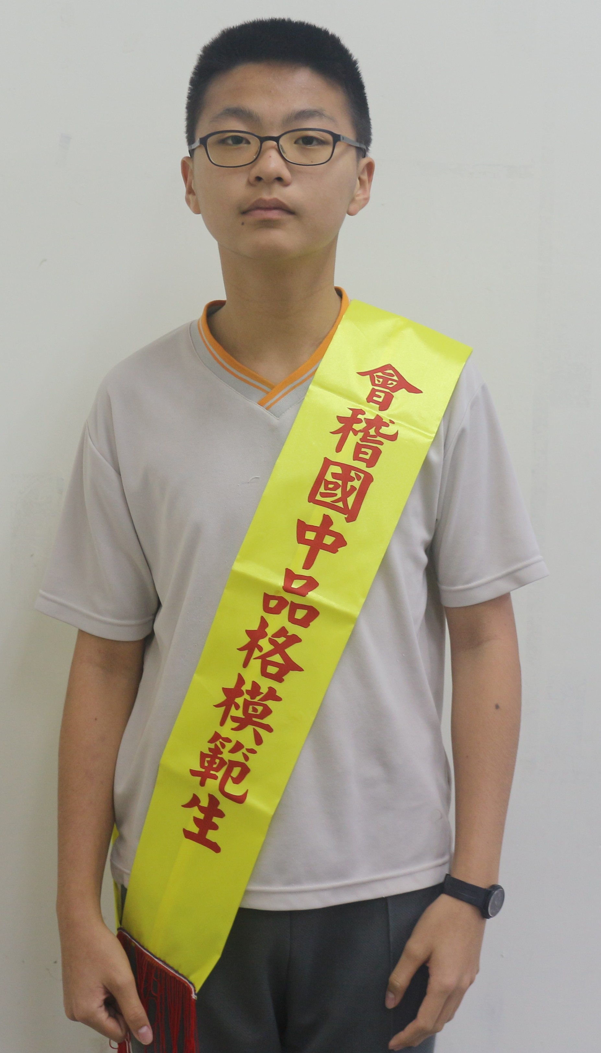 | 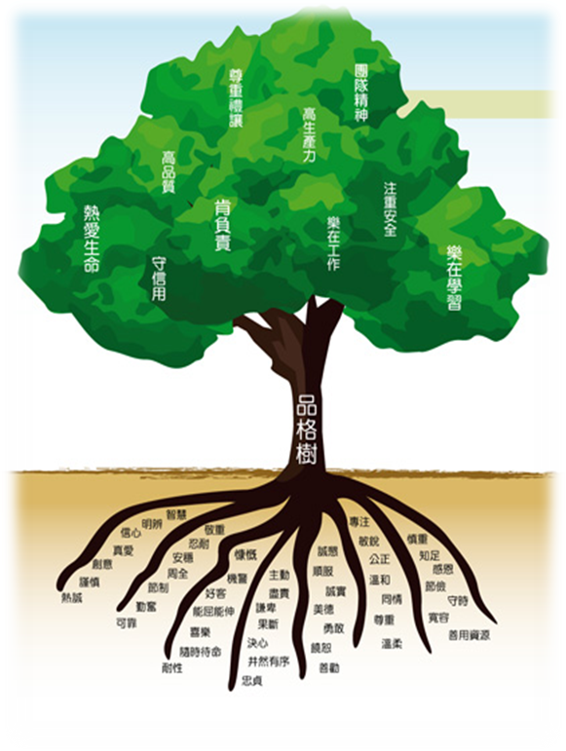
班級姓名 | 906 黃曼婷 | 907 何昀芳 | 908 梁智翔
優良事蹟 | - 認真擔任班上幹部及小老師。  - 做事認真負責、不懈怠，準確做好每件事。  - 身先士卒、樂觀開朗、活潑積極。 | - 八下、九下擔任班長，盡心盡力。  - 愛護小動物，有禮貌，熱心助人。  - 品行良好，待人溫和，持之以恆。 | - 會適時給予他人良好建議。  - 對老師交代的事盡心負責，且能準時完成。  - 熱心且主動地教同學有關數學之難題。

